Aufstellung der
Multigeiger-Messstation

Jürgen Böhringer, 2020-01-25

Bei der Aufstellung der Multigeiger-Messtation sind einige Punkte zu beachten. Natürlich wird es, bei uns Privatleuten, selten einen 100 %ig perfekten Aufstellort geben. Dennoch sollten wir uns bewusst sein welche Parameter negative Einflüsse haben können.

Versorgung mit WLAN und Strom
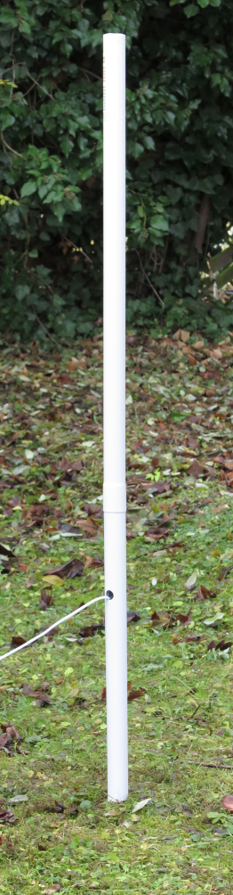
Auf jeden Fall brauchen wir am Aufstellort:
- WLAN-Versorgung:
z. B. aus dem Haus heraus (Fritzbox o. ä.).
Aus Sicherheitsgründen sollte man den Multigeiger in das
s. g. „Gastnetz“ hängen. Dies kann in der Fritzbox
eingeschaltet werden
=========================>

- Stromversorgung:
5 V / ca. 100 mA,
z. B. aus dem Haus durch 5 V-Leitung
=========================>

- Abregnenfläche:
z. B. Rasen, Wiese o. ä.
=========================>

Wahl des Aufstellungsorts

Was wir mit unserem Gerät nachweisen wollen sind radioaktive Stoffe (Stäube), die man auch "Fallout" nennt. Sie entstehen z. B. bei Atombomben-Explosionen und Reaktor-Katastrophen.

In sehr schwacher Form entstehen sie natürlicherweise auch in der Atmosphäre auch durch den Zerfall des radioaktiven Edelgases Radon. Auch dieser "Radon-Fallout" erzeugt bei unseren Geräten einen kleinen, aber messbaren, Ausschlag, der sich in etwa mit einer Halbwertszeit von 45 Minuten wieder abbaut. Anhand dieser s. g. „Radon-Peaks“ können wir sehen ob unser Gerät gut aufgestellt ist und auch für „echten“ Fallout empfindlich ist.

Abregenfläche
Wir brauchen in direkter Umgebung der Messtation eine größere Fläche auf die es abregnen kann. Diese Fläche sollte auch die Möglichkeit haben radioaktive Partikel festzuhalten. Rasen oder Wiese ist hierfür perfekt. Eine Asphaltfläche dagegen kann dies nicht, da die Partikel direkt nach dem Abregnen sofort abgespült werden.

Windrichtung
Das Gelände sollte von der Hauptwindrichtung her unverbaut sein. Auch Büsche/Bäume sollten sich dort keine befinden.

Sonnenlicht
Sowohl das 5 V-Kabel, als auch das Gerät selbst, sollten sich möglichst die meiste Zeit des Tages im Schatten befinden. Denn direktes Sonnenlicht kann gleich zweierlei negative Auswirkungen haben:
- Erwärmung des Geräts:
Die Temperatur im Gerät kann in der Sonne auf bis zu 60 °C ansteigen (bei 45 °C im Schatten) warm werden. Zwar haben unsere Temperaturtests gezeigt dass das Gerät bei 70 °C noch einwandfrei funktioniert. Jedoch ist das Zählrohr nur bis 50 °C spezifiziert.
- Schädigung des Kabels und des Gehäuses durch UV-Strahlung:
Direktes Sonnenlicht kann unser Gehäuse im Laufe der Jahre porös machen und dadurch schädigen.

Beispiel Aufstellort
Hier ein Beispielhafter Vergleich eines guten und eines schlechten Aufstellungsorts:

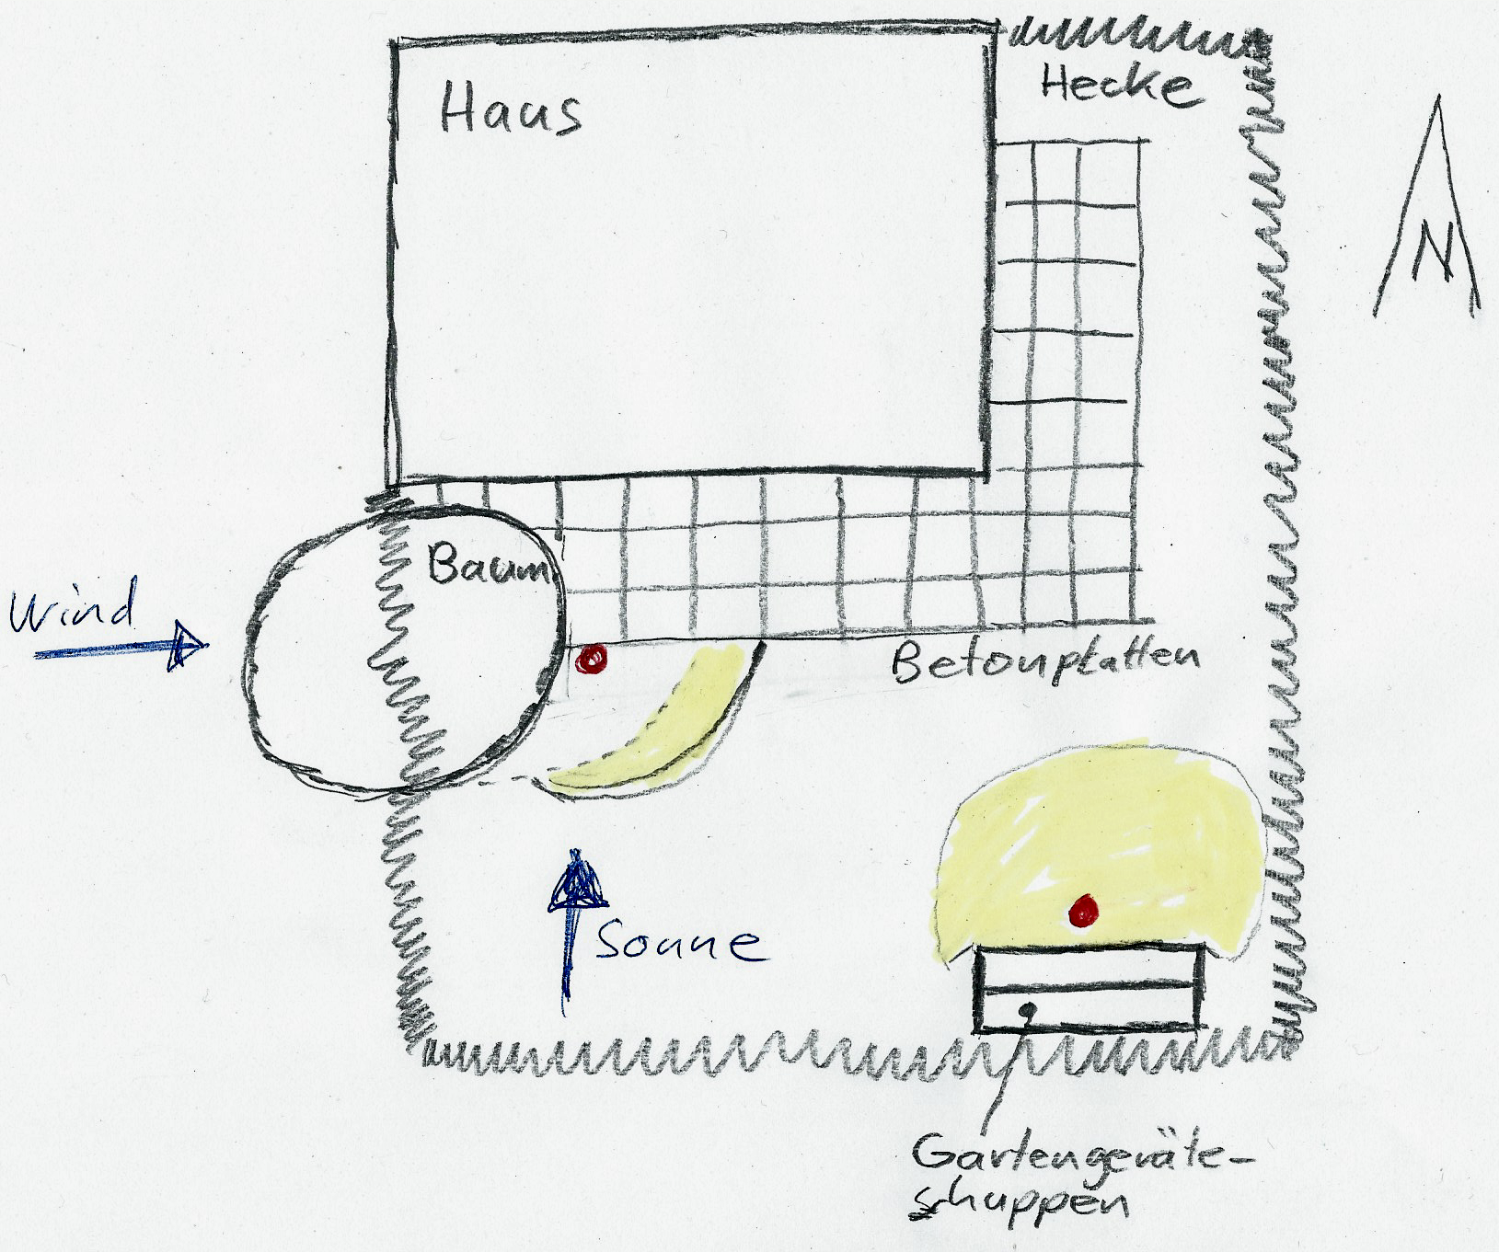
Vergleich zweier Aufstellorte. Gelb ist die „Nutzbare Abregenfläche“

Links: Schlechter Aufstellungsort (roter Punkt),
Gründe:
- Wiese: Ein Großteil der Fläche um den Geigerzähler besteht aus Waschbetonplatten. Hier kann kein abgeregneter Fallout gespeichert werden.
- Wind: Die Hauptwindrichtung ist West der Baum erschwert dass bei Wind der Fallout in der Nähe des Zählrohr abgeladen werden kann.
- Sonne: Die Sonne kommt hauptsächlich von Süden und bestrahlt das den Multigeiger stark.

Rechts: Guter Aufstellungsort (roter Punkt),
Gründe:
- Wiese: Ein Großteil der Fläche um den Geigerzähler besteht aus Wiesenfläche, die gut abgeregneten Fallout speichern kann.
- Sonne: Der Geigerzähler wird gut vom Gartengeräteschuppen verschattet.

Weitere Literatur / Info-Material des BFS:
Beschreibung des BFS-ODL-Netzes:
- https://www.bfs.de/SharedDocs/Downloads/BfS/DE/broschueren/ion/radioaktivitaetsmessnetz.pdf?__blob=publicationFile&v=5
- https://odlinfo.bfs.de/DE/themen/wie-wird-gemessen/odl-sonde.html

Video, Beschreibung des BFS-ODL-Netzes:
- https://www.bfs.de/SharedDocs/Videos/BfS/DE/kt-interview-umweltueberwachung.html

